- 应用概述
为积极践行水利改革发展总基调和“安全、实用”水利网信发展总要求，贯彻落实全国水利工作会议部署和“大力推进智慧水利”要求，水利部决定开展智慧水利先行先试工作。“智慧水利”需依托现代化的技术手段，全面建成水利信息基础感知体系，健全保障支撑环境，推动水利综合业务精细化管理，提升科学化决策调度管理水平，最终形成“更透彻的感知、更全面的互联互通、更科学的决策、更高效智能的管理”的智慧水利管理体系。
- 应用场景
  - 河湖监测与监管
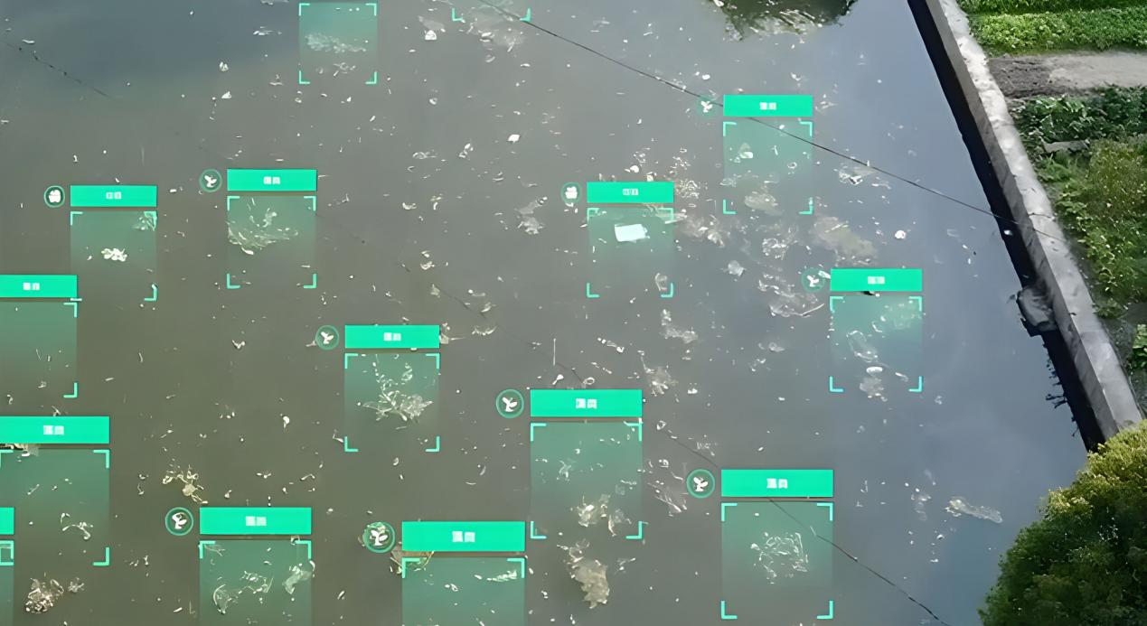
无人机可用于水利工程管辖法维内疑似违章建筑、违规种植与开发利用、非法采砂等事件的辅助监察，提取违法行为的位置和范围等信息，为水政执法管理提供技术支撑，对违法违规行为做到早发现早制止早处理。
  - 水土保持调查
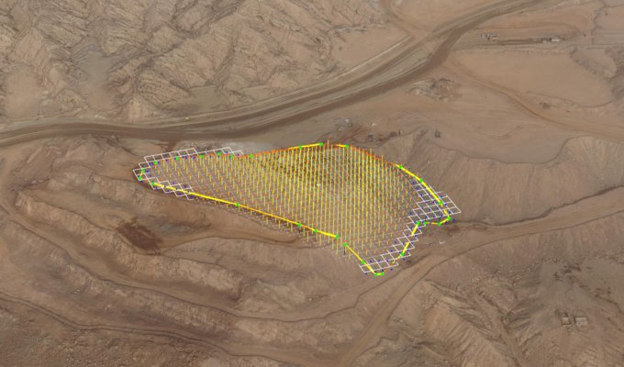
传统水土保持监测技术手段无法很好满足生产建设项目水土保持监测准确性、及时性和完整性的要求。无人机低空遥感具备高精度、高时效性和成果可视化程度高的特点,可用于土壤侵蚀定量检测与评价、水土保持治理措施监测和评价、生产建设项目水保监测等方面，无人机遥感监测已成为全面监测水土保持状态的新技术手段。
  - 水旱灾害防御
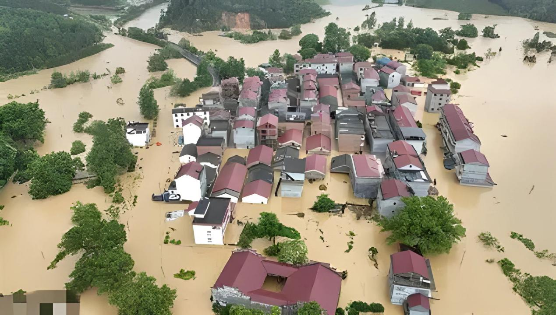
无人机系统在防洪抗旱减灾领域发挥着重要作用，可用于滑坡、山洪灾害、城市洪水、堤坝溃决等方面的应急监测。无人机系统机动灵活的特性，特别适用于突发事件应急任务，大大降低了一线应急救灾人员承担危险工作的风险概率，提高了处理紧急预警突发事件和灾害的办事效率，快速准确的为受灾地区进行航拍、定损，为救援人员提供宝贵的一手信息。
  - 水利工程检查
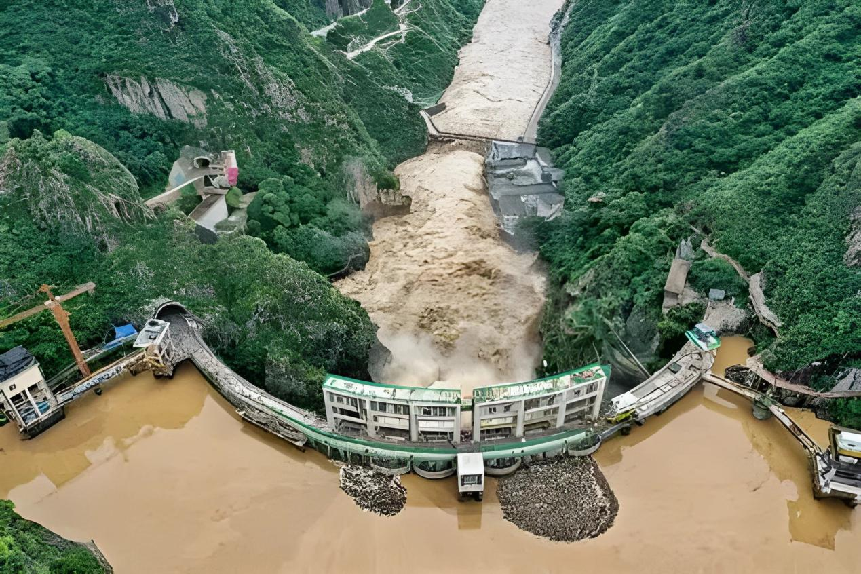
无人机可以快速对所需检查的水利工程进行实时监测，还可通过对上、下游河流的实时巡查，第一时间掌握水工建筑物施工导致的土地淹没等相关的水文情况。综合运用无人机获取的监测数据分析成果可有效地监视围堰等临时性建筑物，检查周边边坡的安全状况，调查淹没土地的类型和数量。及时发现有关征兆，防止事故发生，保证水工建筑物施工的顺利进行。同时为控制施工质量，降低对周边环境影响，改进施工方法提供资料。
  - 堰塞湖应急监测

堰塞湖是由泥石流或由地震活动等原因引起山崩滑坡体等堵截河谷或河床后贮水而形成的。堰塞湖的形成的规模和环境复杂，且因堵塞物易受冲刷、侵蚀等一旦被破坏极易形成后果严重的次生灾害。由于无人机具有小型灵活、机动快速、维护操作简单等技术特点，可对堰塞湖的分布状况与动态变化等情况提供高效的现场调查评估和动态预警。为专家对堰塞湖性质判断和危险性评估第一手的信息和科学决策的依据，为堰塞湖溃决计划和安置下游危险区的临灾预案做先期调研和规模估算，为堰塞湖的排险和溃决做及时的监测和预警。
  - 冰凌应急监测
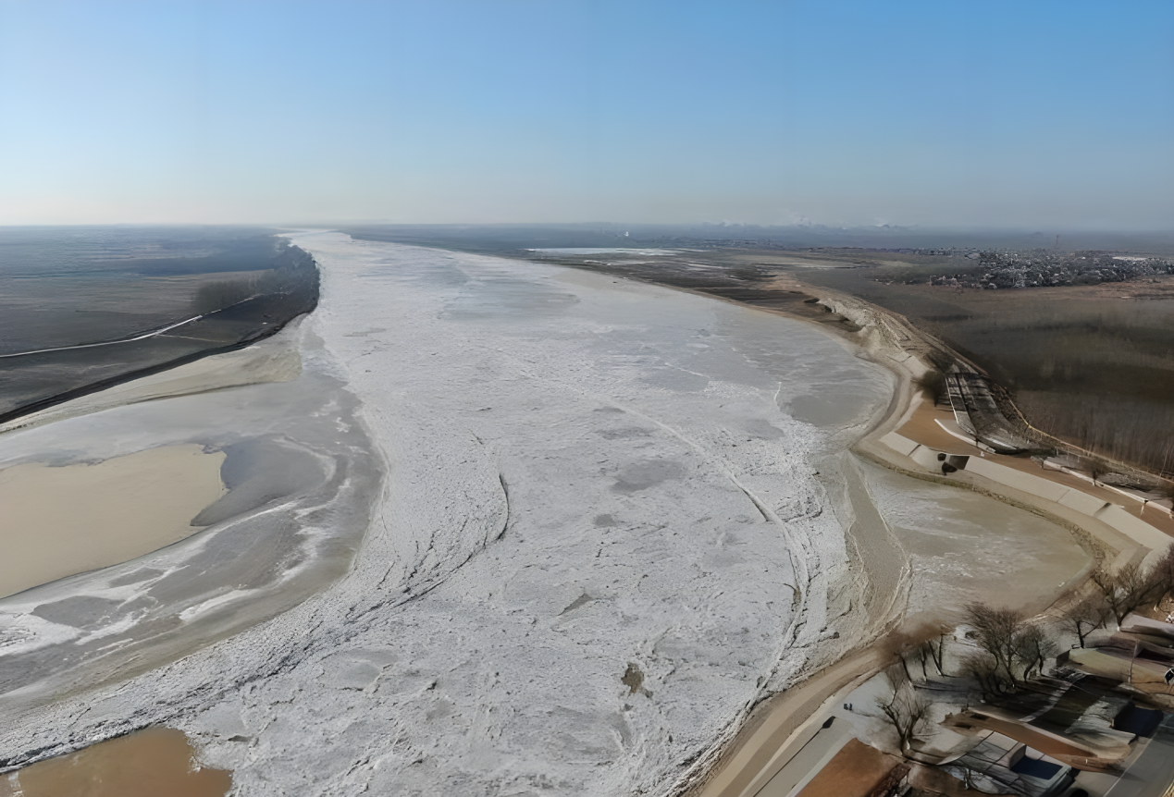
通过传统人工的目估凌情办法依赖于观测经验，虽然简单可靠，但是观测范围小，缺乏对整个河道凌情信息的把握。卫星或航空遥感检测法，观测范围大，覆盖面光，但由于卫星重访周期较长，遥感分辨率不高，且易受大气干扰，因此对于河道的局部细节把握能力不强，且实时性无法满足需求。无人机遥测技术已在环境监测、灾害评估等多项领域有了成熟的应用和实践，无人机搭载高各类高性能传感器，可以远距离监测开河情况、塞冰情况、堆冰和冰坝分布等，为判断冰坝的规模和灾情提供科学的依据。

